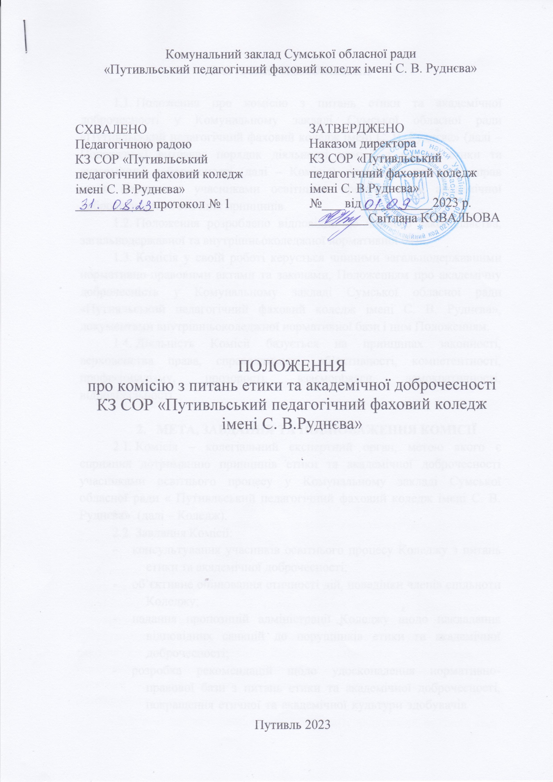

ЗАГАЛЬНІ ПОЛОЖЕННЯ

  - Положення про комісію з питань етики та академічної доброчесності у Комунальному закладі Сумської обласної ради «Путивльський педагогічний фаховий коледж імені С. В. Руднєва» (далі – Положення) визначає порядок діяльності комісії з питань етики та академічної доброчесності (далі – Комісія), процедуру розгляду справ щодо порушення учасниками освітнього процесу норм академічної доброчесності та етичних принципів.
  - Положення розроблено відповідно до чинного законодавства, загальнодержавної та внутрішньоколеджної нормативної бази.
  - Комісія у своїй роботі керується чинними загальнодержавними нормативно-правовими актами та законами, Положенням про академічну доброчесність у Комунальному закладі Сумської обласної ради «Путивльський педагогічний фаховий коледж імені С. В. Руднєва», документами внутрішньоколеджної нормативної бази і цим Положенням.
  - Діяльність Комісії базується на принципах законності, верховенства права, справедливості, об’єктивності, компетентності, професіоналізму, прозорості, взаємоповаги, демократичності, відповідальності.

МЕТА, ЗАВДАННЯ ТА ПОВНОВАЖЕННЯ КОМІСІЇ
  - Комісія – колегіальний експертний орган, метою якого є сприяння дотриманню принципів етики та академічної доброчесності учасниками освітнього процесу у Комунальному закладі Сумської обласної ради « Путивльський педагогічний фаховий коледж імені С. В. Руднєва» (далі – Коледж).
  - Завдання Комісії:
- консультування учасників освітнього процесу Коледжу з питань етики та академічної доброчесності;
- об’єктивне оцінювання етичності дій, поведінки членів спільноти Коледжу;
- надання пропозицій адміністрації Коледжу щодо накладання відповідних санкцій до порушників етики та академічної доброчесності;
- розробка рекомендацій щодо удосконалення нормативно- правової бази з питань етики та академічної доброчесності, покращення етичної та академічної культури здобувачів

освіти, педагогічних та науково-педагогічних працівників Коледжу.
  - Повноваження Комісії:
- проводити інформування учасників освітнього процесу Коледжу щодо популяризації принципів академічної доброчесності та етики;
- за зверненням студентів та працівників консультувати їх із питань академічної етики та доброчесності;
- готувати й надавати пропозиції щодо вдосконалення нормативно- правової бази з питань етики та академічної доброчесності в Коледжі;
- одержувати заяви щодо порушення учасниками освітнього процесу етичних норм та академічної доброчесності, аналізувати їх та готувати відповідні висновки;
- одержувати від учасників освітнього процесу Коледжу необхідні для здійснення своїх повноважень документи та матеріали;
- залучати до своєї роботи працівників, представників студентського самоврядування коледжу, внутрішніх та зовнішніх експертів;
- використовувати спеціальні програмні засоби для проведення експертизи щодо виявлення порушень норм академічної доброчесності;
- проводити анонімні опитування з метою соціологічного дослідження стану дотримання етики та академічної доброчесності.

СКЛАД ТА СТРУКТУРА КОМІСІЇ
  - Склад Комісії затверджується колегіальним органом управління Комунального закладу Сумської обласної ради « Путивльський педагогічний фаховий коледж імені С. В. Руднєва» (далі Коледж) з урахуванням пропозицій органів студентського самоврядування на 1 навчальний рік. Рекомендована кількість членів комісії – 5 осіб. Із них: представник студентства – 1 особа (голова або член студентського самоврядування, якого обрав орган студентського самоврядування); 1 представник профкому (голова або член профспілкової організації Коледжу); 1 практичний психолог Коледжу; 2 викладачі , що користуються беззаперечним моральним авторитетом у Коледжі, володіють необхідним досвідом для здійснення моніторингу за дотриманням учасниками освітнього процесу етичних норм та академічної доброчесності.
  - У разі потреби Комісія може залучати додаткових фахівців (без права участі в голосуванні) із Коледжу та інших закладів освіти і наукових установ (за згодою).
  - У випадку звільнення працівника, що був обраний до складу Комісії, або відрахування студента, що був обраний до складу Комісії, вони виводяться зі складу Комісії та втрачають свої повноваження.
  - Колегіальний орган управління своїм рішенням за рекомендацією Комісії може вивести з її складу або увести до складу члена Комісії.
  - Комісія зі свого складу шляхом голосування простою більшістю обирає Голову, заступника та секретаря. Комісію очолює Голова. За відсутності Голови його обов’язки виконує заступник. Повноваження відносно ведення протоколу засідання, технічної підготовки матеріалів до розгляду їх на засіданні здійснює секретар.

ОРГАНІЗАЦІЯ ДІЯЛЬНОСТІ КОМІСІЇ ТА ПРОЦЕДУРА РОЗГЛЯДУ СПРАВ
  - Організаційною формою роботи Комісії є засідання, яке скликає Голова, а в разі його відсутності – заступник.
  - Комісія засідає в разі необхідності вирішення оперативних чи нагальних справ, але не рідше одного разу на три місяці.
  - Член коледжної спільноти, який став свідком чи має серйозну причину вважати, що стався факт порушення професійної етики чи академічної доброчесності, має звернутися в письмовій формі до Голови Комісії, зазначивши свої прізвище, ім’я, по батькові, посаду чи курс, контактні дані (адреса та телефон), та завірити заяву особистим підписом.
  - Комісія не приймає до розгляду анонімні заяви чи звернення, викладені в некоректній формі.
  - На засідання запрошується заявник та особа, стосовно якої розглядається питання щодо порушення.
  - Інформація про час, місце і порядок денний засідання надається секретарем Комісії усім її членам, а також заявнику та особі, яку запідозрили в порушенні професійної етики чи академічної доброчесності, не пізніше, ніж за 5 днів до засідання. Порядок денний та супровідні документи розсилаються на електронні адреси усім членам Комісії.
  - Кожна особа, стосовно якої розглядається питання щодо порушення етики чи академічної доброчесності, має такі права:
- ознайомлюватися з усіма матеріалами перевірки щодо встановлення факту порушення академічної доброчесності, подавати до них зауваження;
- особисто або через представника надавати усні та письмові пояснення або відмовитися від надання будь-яких пояснень, брати участь у дослідженні доказів порушення академічної доброчесності;

- знати про дату, час і місце та бути присутньою під час розгляду питання про встановлення факту порушення академічної доброчесності й притягнення її до академічної відповідальності;
- оскаржити рішення про притягнення до академічної відповідальності до органу, уповноваженого розглядати апеляції, або до суду.
  - Засідання Комісії правочинне, якщо в ньому бере участь не менше 2/3 її складу. Рішення Комісії з кожного питання порядку денного приймаються відкритим голосуванням простою більшістю її членів, присутніх на засіданні. За рівної кількості голосів голос Голови Комісії є ухвальним.
  - Рішення Комісії оформляється протоколом, що підписують Голова та секретар Комісії.

ПРИКІНЦЕВІ ПОЛОЖЕННЯ
  - Це Положення схвалюється рішенням колегіального органу управління Коледжу, затверджується та вводиться в дію наказом директора Коледжу.
  - Зміни та доповнення до Положення розглядаються колегіальним органом управління Коледжу та вводяться в дію наказом директора.
  - Будь-який член коледжної спільноти має право звернутися до Комісії з метою внесення пропозицій та доповнень до цього Положення.
  - Відповідальність за актуалізацію Положення та контроль за виконанням його вимог несуть посадові особи Коледжу відповідно до їхніх функціональних обов’язків.

